**چگونه از دانشکده مهندسی کامپیوتر و فناوری اطلاعات دانشگاه امیرکبیر در مقطع کارشناسی‌ارشد فارغ شویم؟**

(خاطرات [سید](http://ceit.aut.ac.ir/~seyed) ☺)

نسخه اول: ۱۴ آبان ۱۳۹۶

(*توجه: سعی شده که در لینک فرم‌ها هم از سایت دانشکده استفاده بشه اما ممکنه به دلیل فارسی‌بودن آدرس لینک‌ها یا تغییرات سایت دانشکده، لینک‌ها فعال نباشند. می‌تونید همه لینک‌ها رو از [اینجا](http://ceit.aut.ac.ir/~ahmadpanah/HowToGrad/MSc%20Forms/) دانلود کنید.)

از پروژه خود دفاع کنید. (روند اخذ مجوز دفاع و جزئیات کار رو می‌تونید از استاد راهنما و کارشناس تحصیلات تکمیلی، خانم سبزعلی بپرسید.) نمره شما بعد از حدود یک هفته در پرتال ثبت می‌شود. در این مدت می‌تونید اصلاحات پایان‌نامه رو انجام بدید و کارهای مربوط به دفاع رو تکمیل کنید. دقت کنید که موقع نوشتن پایان‌نامه از [تمپلیت کتابخونه مرکزی](http://library.aut.ac.ir/Thesis%20Guide%202.html) استفاده کنید و حتما تمامی جزئیات رو کامل و دقیق رعایت کنید. وگرنه آخر کار اذیت می‌شید!

طبق نظر دانشگاه شما باید ۴ نسخه صحافی‌شده (استاد راهنما، دو داور و کتابخانه مرکزی) از پایان‌نامه‌تون تهیه کنید (۳ تا سی‌دی هم نیاز دارید (استاد راهنما و دو داور) که باید توش فایل قابل ویرایش و pdf و نرم‌افزار پروژه باشه (طبق قانون جدید کتابخونه سی‌دی نمی‌خواد و فقط کافی است اطلاعات رو در سایت کتابخونه وارد کنید). از اساتید بپرسید که آیا می‌خوان نسخه صحافی‌شده داشته باشند یا نه. احتمالا داور خارجی ازتون نخواد و میگه برام ایمیل کن. برای صحافی، دکه کپی آقا رضا (کنار دانشکده نساجی) مناسبه کاملا. هم از نظر کیفیت و هم از نظر تحویل به موقع و هزینه. یک روز کاری بعد از موقعی که بهش بدین، صحافی رو میده بهتون. عجله هم داشته باشید باید دو برابر پول بدین البته! خودشون می‌دونن که باید جلد طوسی باشه. اگه خواستید یه نسخه هم برای خودتون بزنید بد نیست. حتما فاکتور هم بگیرید ازش. علاوه بر مراجعه حضوری به آقا رضا کپی برای اینکه تا دکه نرید می‌تونید فایل pdf (word ممکنه در سیستم‌های مختلف خراب بهم بریزه) به تلگرام آقا رضا @rezaaradcopy1 بفرستید و ازش بخواهید که براتون به تعداد لازم صحافی بگیره و فاکتور هم بگیرید!

[فرم تسویه حساب دانشکده](https://ceit.aut.ac.ir/autcms/res/upload/computer-engineering/common/%D9%81%D8%B1%D9%85%20%D8%AA%D8%B3%D9%88%DB%8C%D9%87%20%D8%AD%D8%B3%D8%A7%D8%A8%20%DA%A9%D8%A7%D8%B1%D8%B4%D9%86%D8%A7%D8%B3%DB%8C%20%D8%A7%D8%B1%D8%B4%D8%AF.pdf) رو پرینت کنید. بعد برید پیش آقای ورمرزیار (اتاق سمت چپ آبدارخونه، پارتیشن دوم) و براتون امضا می‌کنن. کتابخونه دانشکده هم خالی بمونه. همراه با دو نسخه صحافی‌شده به استاد راهنما مراجعه کنید. یه نسخه رو که به همراه سی دی پایان‌نامه و نرم‌افزار پروژه به خودش تحویل میدید. نسخه دیگه (برای کتابخونه) رو بگید که [فرم تایید برگزاری جلسه دفاع](http://ceit.aut.ac.ir/~ahmadpanah/HowToGrad/MSc%20Forms/Approval.docx) رو امضا کنند (قبل از تعهد اصالت اثر باید اون فرم رو توی پایان‌نامه‌تون گذاشته باشید). [فرم درخواست پرداخت هزینه انجام پایان‌نامه](http://mahshahr.aut.ac.ir/lib/exe/fetch.php?media=research:form110.doc) رو چاپ کنید و به انضمام فاکتور صحافی و هزینه‌های دیگه به استاد راهنما بدید که امضا کنند (بعد از حدود یک‌ ماه از پایان مراحل فراغت با آقای نریمانی 64545441 واحد پرداخت دانشگاه تماس بگیرید). [فرم تحویل نرم‌افزار پروژه](http://ceit.aut.ac.ir/autcms/res/upload/computer-engineering/common/%D9%81%D8%B1%D9%85%20%D8%AA%D8%AD%D9%88%D9%8A%D9%84%20%D9%86%D8%B1%D9%85%20%D8%A7%D9%81%D8%B2%D8%A7%D8%B1%20%D9%BE%D8%B1%D9%88%DA%98%D9%87%5b0%5d.doc) رو هم به امضای استاد برسونید.

نسخه‌های داورها رو هم بهشون بدید و امضاشون رو هم روی فرم تسویه حساب و هم روی نسخه صحافی‌شده که قبلا استاد راهنما هم امضا کرده بگیرید (نسخه کتابخونه رو باید تمام داورها امضا کرده باشند و گرنه به مشکل می‌خورید).

فرم تحویل نرم‌افزار پروژه امضاشده رو به همراه یه سی دی پایان‌نامه و نرم‌افزار پروژه و فرم درخواست پرداخت هزینه امضاشده به همراه فاکتور رو تحویل خانم سلیمانی (دفتر پژوهشی دانشکده، اتاق سمت چپ آبدارخونه، پارتیشن آخر یا دفتر دانشکده) بدید.

فرم تسویه حساب دانشکده رو که امضاهاش تکمیل شد به همراه [فرم اطلاعات آلبوم فارغ‌التحصیلان](http://ceit.aut.ac.ir/autcms/res/upload/computer-engineering/common/%D9%81%D8%B1%D9%85%20%D8%A7%D8%B7%D9%84%D8%A7%D8%B9%D8%A7%D8%AA%20%D8%A2%D9%84%D8%A8%D9%88%D9%85%20%D9%81%D8%A7%D8%B1%D8%BA%20%D8%A7%D9%84%D8%AA%D8%AD%D8%B5%D9%8A%D9%84%D8%A7%D9%86%20%D8%AF%D9%88%D8%B1%D9%87%20%D8%A7%D8%B1%D8%B4%D8%AF%5b0%5d.doc) و یه قطعه عکس تحویل خانم سبزعلی (کارشناس دفتر تحصیلات تکمیلی، دفتر آموزش دانشکده) بدید که فرایند فارغ‌التحصیلی‌تون رو تو پرتال راه‌ بندازه. نمره دفاعتون باید در پرتال ثبت شده باشه قبلش. بعدش برید تو پرتالتون و در قسمت فارغ‌التحصیلی کارها رو انجام بدین.

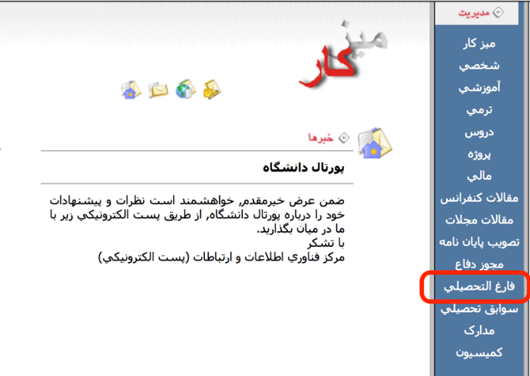

وقتی روی گزینه فارغ التحصیلی کلیک کنید کارهای زیر رو باید انجام بدید:

**۱) دفتر نظارت و ارزیابی: در این قسمت به ارزیابی استاد راهنما، اساتید دانشکده و ... می‌پردازید.**

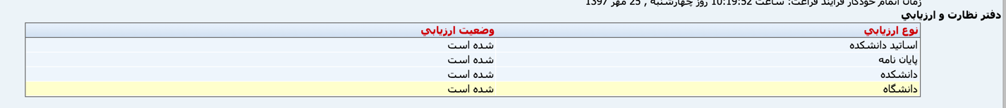

۲) کتابخانه دانشگاه: مرحله بعدی تسویه کتابخونه است. قبل از مراجعه به کتابخونه، با نام کاربری شماره دانشجویی و گذرواژه کدملی (با یا بدون دو صفر) به [اینجا](http://digitallib.aut.ac.ir/dl/search/default.aspx?Login=1) برید و دقیقا طبق [این راهنما](http://library.aut.ac.ir/Files/Guides/Thesis%20E-Form.pdf)، پایان‌نامه‌تون رو ایندکس کنید. نسخه صحافی‌شده پایان‌نامه که امضای اساتید راهنما و داور گرفته شده (دقیقا مطابق با [این فرمت](http://library.aut.ac.ir/Files/Guides/E-Thesis.pdf)) رو به کتابخونه تحویل بدین. محل مراجعه هم بالای پله‌های ورودی کتابخونه سمت راست هستش (اتاق نشریات و مجلات، اگر لاگین نشدید به همین‌جا بگید درست می‌کنند). دقت کنید که ممکنه به دلیل نقص یا اشتباه در ایندکس‌کردن یا نحوه نگارش پایان‌نامه چندین بار برید بیاید!

۳) معاونت دانشجویی: به سایت [samad.aut.ac.ir](http://samad.aut.ac.ir) مراجعه کنید و از قسمت تسویه حساب کارتون رو دنبال کنید. اعتبارتون رو صفر کنید که نیازی به مراجعه به امور رایانه سلف (طبقه بالای سلف برادران) نداشته باشید. حداکثر ۴۸ ساعت کاری طول می‌کشه تا تایید شه (مال من همون لحظه تایید شد!).

اگه تسویه حساب سامانه تغذیه رو چک کرده باشید و آخرین رکوردش در پیگیری وضعیت تسویه حساب مراجعه به تسویه روزانه باشه، باید حضوری به ساختمون معاونت دانشجویی (کنار ساختمون نهاد رهبری) مراجعه کنید و خوابگاه و وام و کلا اداره رفاه رو تسویه حساب کنید (اتاق چهار). اگه وام یا خوابگاه نداشته باشید، کار خاصی نداره. فقط دقت کنید که حتما قبل از اینکه به ساختمون معاونت دانشجویی برید درخواست تسویه حساب رو از samad.aut.ac.ir داده باشید و دکمه سبز رنگ تکمیل فرايند رو زده باشید. در نهایت اگر این مرحله رو به درستی انجام داده باشید یک چیزی شبیه عکس زیر به شما نشان داده می‌شود.

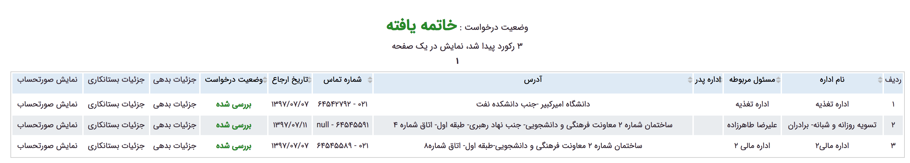

۴)‌ دفتر دوره‌های آزاد: در صورتی که شهریه پرداخت می‌کردید یا سنوات خوردید (۴ ترم بیشتر)‌ باید برید داخل پرتال و روی مالی کلیک کنید و روی ***پرداخت بدهی ایجاد شده*** کلیک کنید و مراحل پرداخت بدهی رو انجام بدید. بعد که بدهی‌تون رو پرداخت کردید می‌تونید یه مدت صبر کنید تا مسئول مربوط تیک شما رو بزنه. یا اینکه خودتون مستقیما برید طبقه ۸ نساجی، اتاق ۵، خانم کریمی و بگید براتون تیک دوره‌های آزاد رو بزنه (اگرم خواستید تا طبقه ۸ نرید بعد از اینکه پول رو به حساب دانشگاه ریختید با شماره زیر ۰۲۱۶۴۵۴۵۴۹۵ خانم کریمی تماس بگیرید، شماره دانشجویی‌تون رو بگید تا تیک دوره‌های آزاد رو برای شما بزنه).

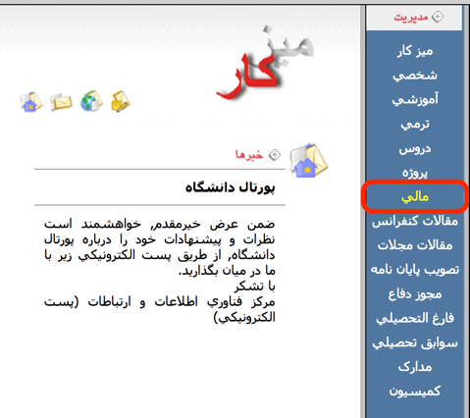

اگه می‌خواید که به دلایلی (مثلا پذیرش دکتری) تاریخ فراغت از تحصیل‌تون به تاریخی به غیر از ثبت آخرین نمره (معمولا میشه تاریخ دفاع از پروژه) تغییر پیدا کنه، لازمه که به دفتر مدیریت تحصیلات تکمیلی دانشگاه واقع در طبقه اول ساختمون آموزش کل مراجعه کنید و اونجا درخواست‌تون رو به طور کتبی مطرح کنید. این فرایند هم ممکنه یک روز یا بیشتر طول بکشه.

۵) اداره تحصیلات تکمیلی: در مرحله آخر، با کارت دانشجویی، یه قطعه عکس (میتونید جدید بدید یا از پرونده بزنن) و اصل کارت معافیت برید به اداره کل فارغ‌التحصیلان (بعد از دانشکده پلیمر- جنب استعدادهای درخشان- طبقه اول- خانم کریمیان) و اونجا مدارک رو تحویل بدین و یه فرم که بهتون میدن رو پر کنید. یک رسید بهتون داده میشه که از اون تاریخ به مدت ده روز کاری باید منتظر بمونید تا مدرک‌ موقت‌تون صادر بشه! (در صورتی که قصد اپلای دارید و میخواهید زودتر مدرکتون (دانشنامه‌) رو بگیرید ازشون بخواهید که گواهی موقت براتون صادر نکنند چون اینجوری ۳ ماه طول میکشه گواهی موقت شما صادر بشه (بهشون بگید خودشون توضیحات لازم رو بهتون میدن)).

(طبق پیگیری‌هایی که شد، قرار بر این هست که به زودی بخشی از این مراحل غیرحضوری بشه. در صورتی که مایل بودید این فایل رو تکمیل کنید، به <https://github.com/smahmadpanah/HowToGraduateFromAUT> سر بزنید. ☺)